Åben skole: Længerevarende læringsforløb
Titel _________________________________________

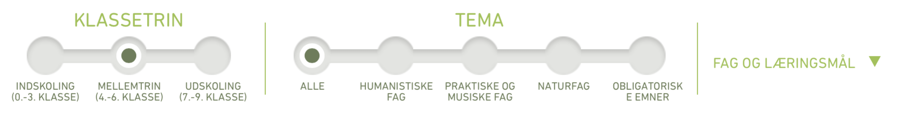
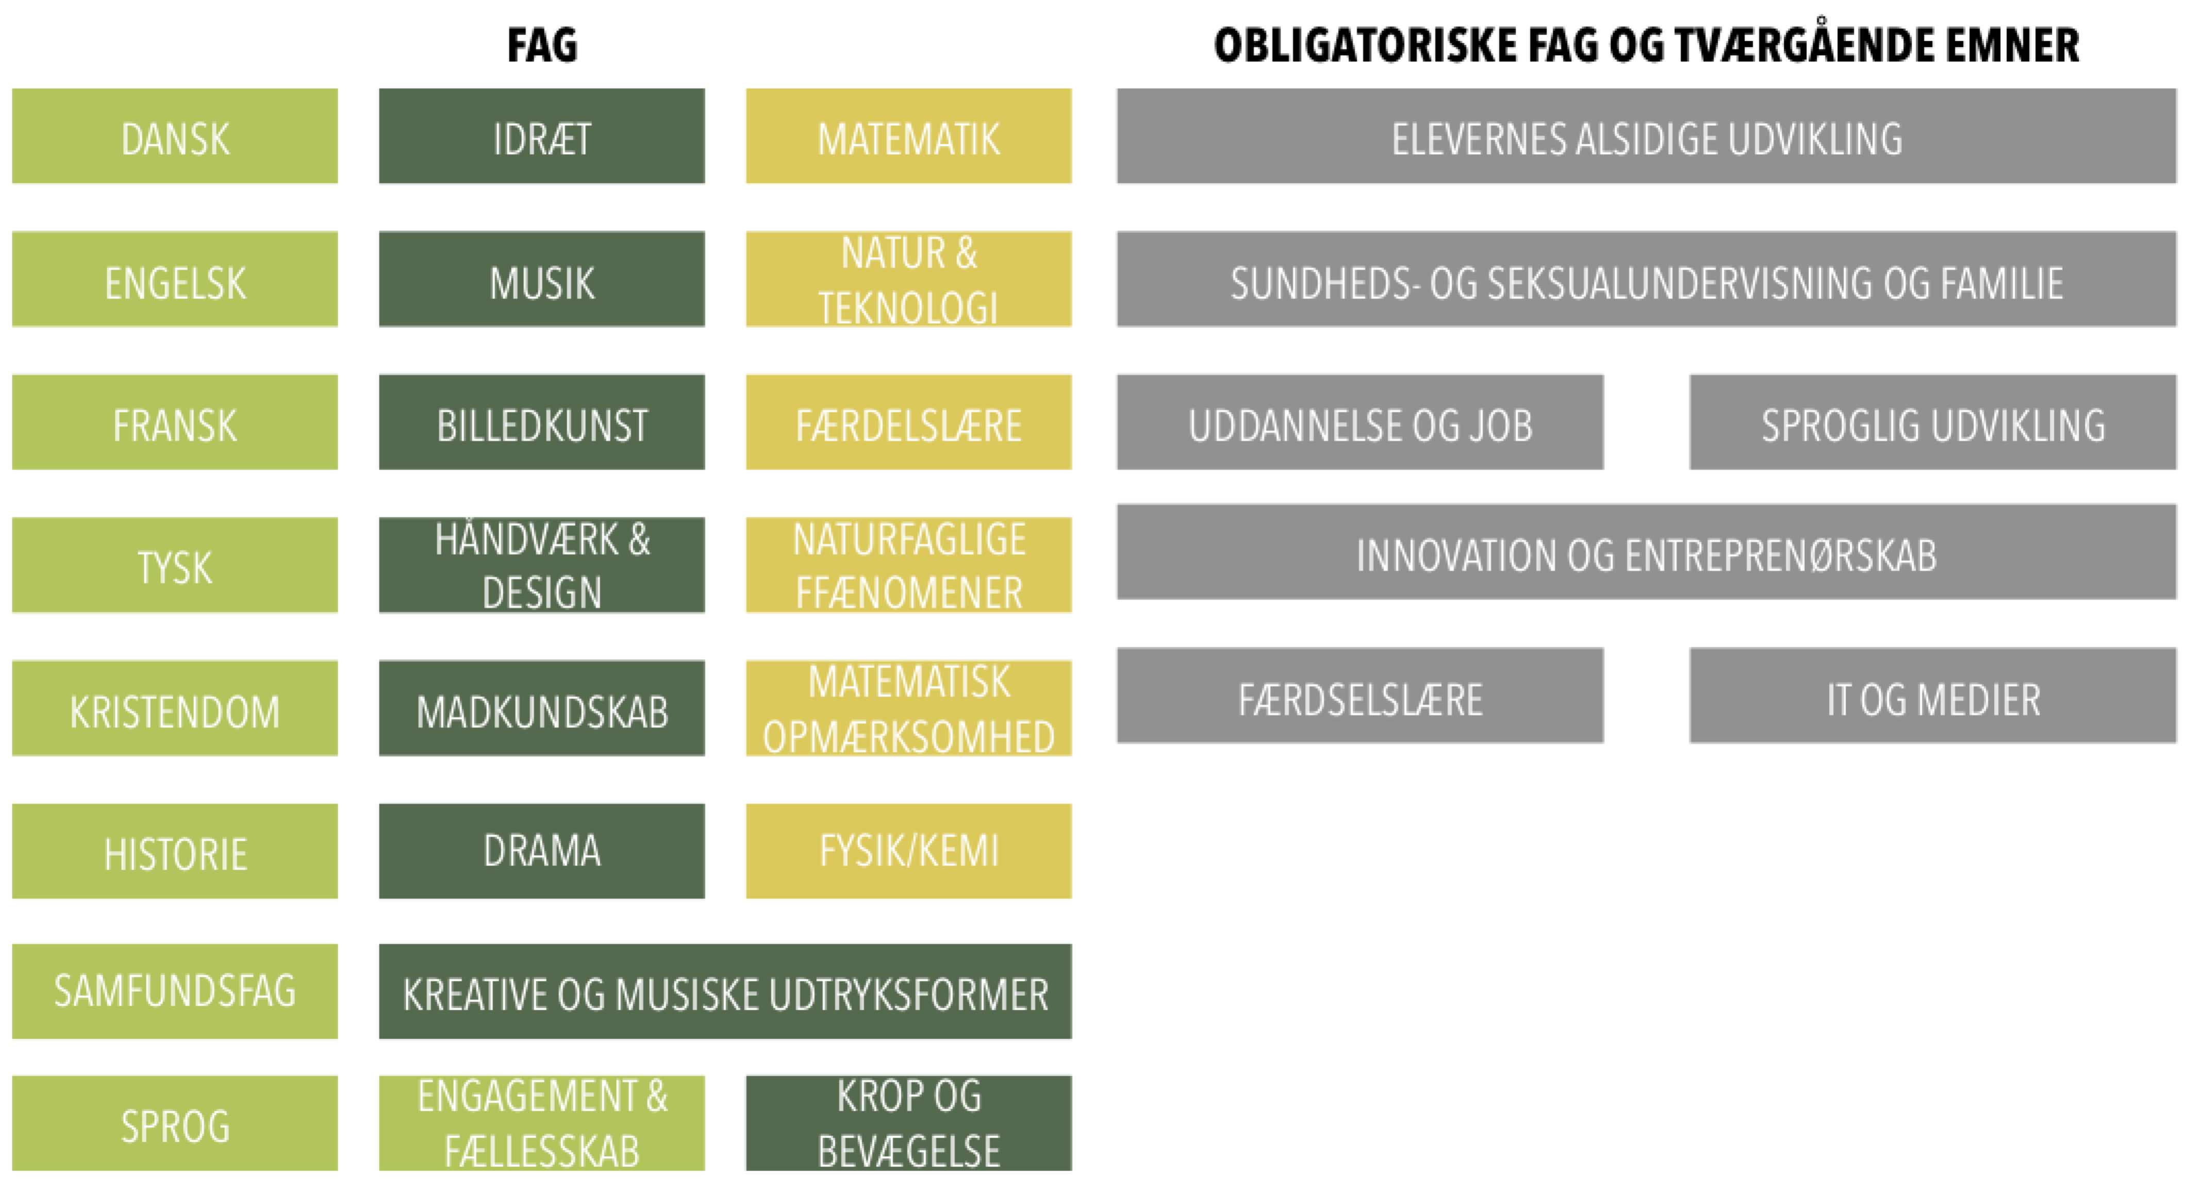

Grundinfo
Fag
Klassetrin
Forfatter, navn og mail
Skole
Tilknyttede lærere
Kulturinstitution(er)
Kulturinstitution(er)s kontaktperson(er)
navn og mail
Øvrige tilknyttede

Booking
Booking
Periode / årstid
Pris
Adresse – vejnavn, by, postnummer
Kontaktperson
Parkering og transport

Introduktion
Kort overordnet beskrivelse til eleverne
Fælles mål/kompetencemål (færdigheds- og vidensmål - link til EMU: http://www.emu.dk/omraade/gsk-lærer)
Formål: Hvad skal vi lære?

Konkrete læringsmål til eleverne
Faglige
Alsidige
Tegn på læring

Lærer-/aktørnoter: Forudgående planlægning
Særlige mål for skolen
(herunder forløb indført i årsplan)
Særlige mål for kulturinstitutionen
Aftaler: Ansvarsområder/roller, opgaver og tidsplan
Hvordan vil vi evaluere?

Hvordan kommer begge parter godt i spil i forhold til elevernes læring?
Økonomi og anden ressourcebrug

Evt. samspil med andre forløb, projekter, aktiviteter eller fag, eleverne er involveret i?

Forløbet | Aktiviteter | Elevopgaver
Hvordan vækker vi elevernes nysgerrighed, taler til eksperten i dem eller andre ”hooks” for elevernes engagement?
Forud for mødet med kulturaktøren (forforståelse)

Hos/sammen med kulturaktøren, eventuelt ad flere gange (fordybelse)

Videre arbejde på skolen eller ude (mere fordybelse og bearbejdning)

Præsentation/Produkt/ Dokumentation

Hvordan kan vi give rum for flow, hvor nogle vil ”nørde” i dybden og andre gerne vil arbejde videre ?

Evalueringsmetoder i forhold til eleverne – hvordan skal forløbet evalueres?
Evaluering og feedback/feedforward undervejs
Evaluering og feedback ved forløbets afslutning

Links & ressourcer
MinUddannelse: Titel og forfatter
Åben Skole-portal: Titel
Ressourcer: Uddybet forløb, fotos, artikler, bøger, inspirationskilder, film, elevopgaver m.m.

